****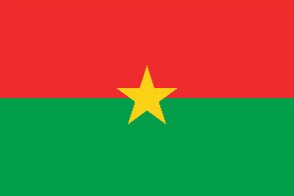

|  |
| --- |
| **Ce programme est cofinancé**  **par l’Union européenne** |

|  |
| --- |
| **BURKINA FASO** |

**FICHE SYNTHETIQUE DE PROJET**

|  |  |
| --- | --- |
| **Nom et prénom (s) de la personne physique porteuse de l’idée de projet/ réforme** |  |
| **Intitulé de l’idée de projet/ réforme** |  |
| **Filière concernée** |  |
| **Domaine d’intervention** |  |
| **Zone d’intervention** |  |
| **Durée prévisionnelle (en nombre de mois) de mise en œuvre** |  |
| **Principaux bénéficiaires** |  |
| **Description de l’idée de projet/ réforme (05 pages maximum)** | **Problématiques à traiter/Opportunités à saisir :**  **Nature structurante du projet (voir l’appel à candidatures) :**  **Collaboration et partenariats envisagés :**  **Objectif global :**  **Objectifs spécifiques :**  **Principaux résultats/ produits attendus :**  **Actions envisagées :**  **Effets et impacts du projet sur les filières cibles :**  **Modèle économique (pour les opérateurs) ou stratégie de mise en œuvre des réformes à proposer (pour les agents publics) :** |
| **Quelles sont vos attentes pour le programme transversal de formation du PAIC-GC ?** |  |

**Annexes** (les joindre en format numérique) :